FECHA: NOVIEMBRE 2024.

ASUNTO: “INTERVENTORÍA ADMINISTRATIVA, TÉCNICA Y FINANCIERA A LA CONSULTORÍA PARA ELABORAR LOS ESTUDIOS Y DISEÑOS DE ESQUEMAS DIFERENCIALES PARA SISTEMAS DE AGUA EN POBLACIÓN RURAL PARA LAS COMUNIDADES DE NUEVO PARAÍSO, PUERTO RICO, VILLA ANDREA, NARANJALES Y VALENCIA DEL MUNICIPIO DE PUERTO NARIÑO, DEPARTAMENTO DE AMAZONAS.”

- INTRODUCCIÓN

El Decreto 1082 de 2015, reglamenta el sistema de compras y contratación pública, estableciendo en su artículo 2.2.1.1.1.6.1., el deber de las Entidades Estatales de hacer durante la etapa de planeación el análisis necesario para conocer el sector relativo al proceso de contratación desde la perspectiva legal, técnica y de análisis de riesgo dejando constancia de este análisis en los Documentos del proceso.

En cumplimiento de lo anterior, AMAZONAS DESARROLLO INTELIGENTE SAS ESP – GESTOR PDA del departamento de Amazonas para el proceso que se desarrollará, realiza el análisis del sector para contratar bajo la modalidad de concurso de méritos, el siguiente objeto: “INTERVENTORÍA ADMINISTRATIVA, TÉCNICA Y FINANCIERA A LA CONSULTORÍA PARA ELABORAR LOS ESTUDIOS Y DISEÑOS DE ESQUEMAS DIFERENCIALES PARA SISTEMAS DE AGUA EN POBLACIÓN RURAL PARA LAS COMUNIDADES DE NUEVO PARAÍSO, PUERTO RICO, VILLA ANDREA, NARANJALES Y VALENCIA DEL MUNICIPIO DE PUERTO NARIÑO, DEPARTAMENTO DE AMAZONAS”

Este estudio del sector está dividido en tres (3) partes: estudio del mercado, análisis de la demanda y el análisis de la oferta.

- EL SECTOR DE LAS CONSULTORÍAS EN COLOMBIA

  - INDICADORES GENERALES

    - Tasa de Cambio Representativa del Mercado.

La tasa de cambio representativa del mercado (TRM) es la cantidad de pesos colombianos por un dólar de los Estados Unidos. Se calcula con base en las operaciones de compra y venta de divisas entre intermediarios financieros. La Superintendencia Financiera de Colombia es la que calcula y certifica diariamente la TRM con base en las operaciones registradas el día hábil inmediatamente anterior.

El 01 de enero de 2022 un (1) dólar U.S equivalían a $3981.16; el resto del año de 2022 la moneda colombiana sigue devaluándose hasta llegar en diciembre 31 a $4810.20. En el año 2023 la divisa fluctúa y llega al 12 de enero a $4748.54 sigue devaluándose hasta llegar en diciembre 31 a $3,822.05. En el año 2024 la divisa fluctúa y llega a noviembre a 4,421.86. En la siguiente gráfica publicada por el Banco de la república se puede observar el comportamiento de nuestra moneda en el último año.

Gráfico 1: TRM en Colombia Noviembre de 2024

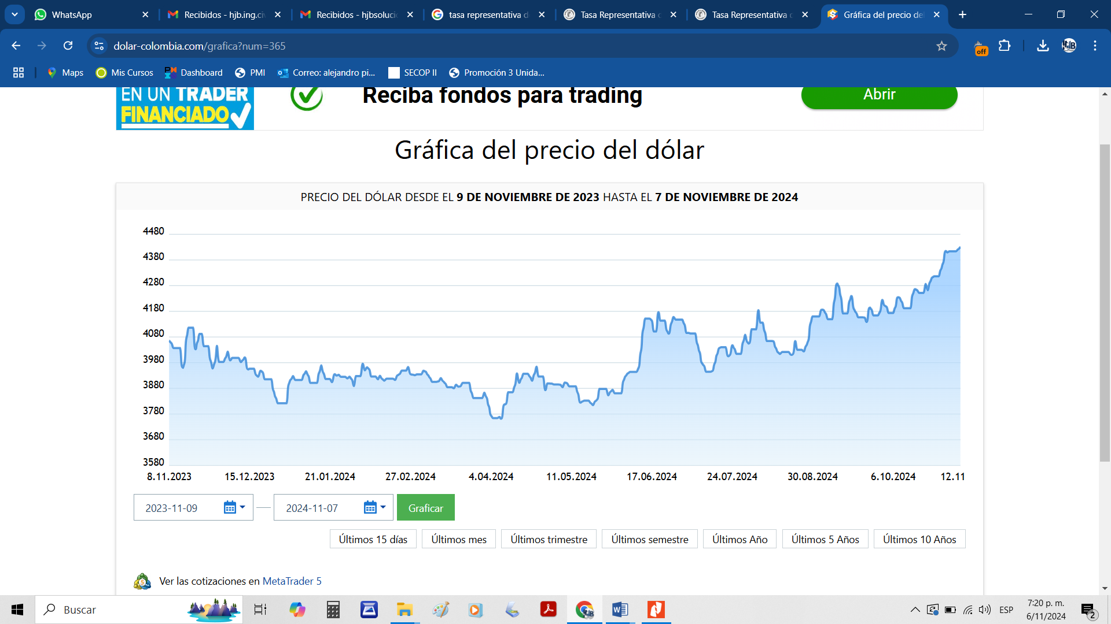

    - Inflación

La inflación de 2024 en Colombia de acuerdo al Departamento Nacional de Estadística (DANE) presentó el informe consolidado del Índice de Precios al Consumidor (IPC) correspondiente al 2022, que fue de 10,99%, mientras que en 2024 fue de 5,81%.

En el 2023, en el mes de diciembre el comportamiento del IPC total fue del 11,40%, se explicó principalmente por la variación anual de las divisiones Alimentos y bebidas no alcohólicas y Alojamiento, agua, electricidad, gas y otros combustibles.

Gráfico 2: Inflación en Colombia a diciembre de 2024
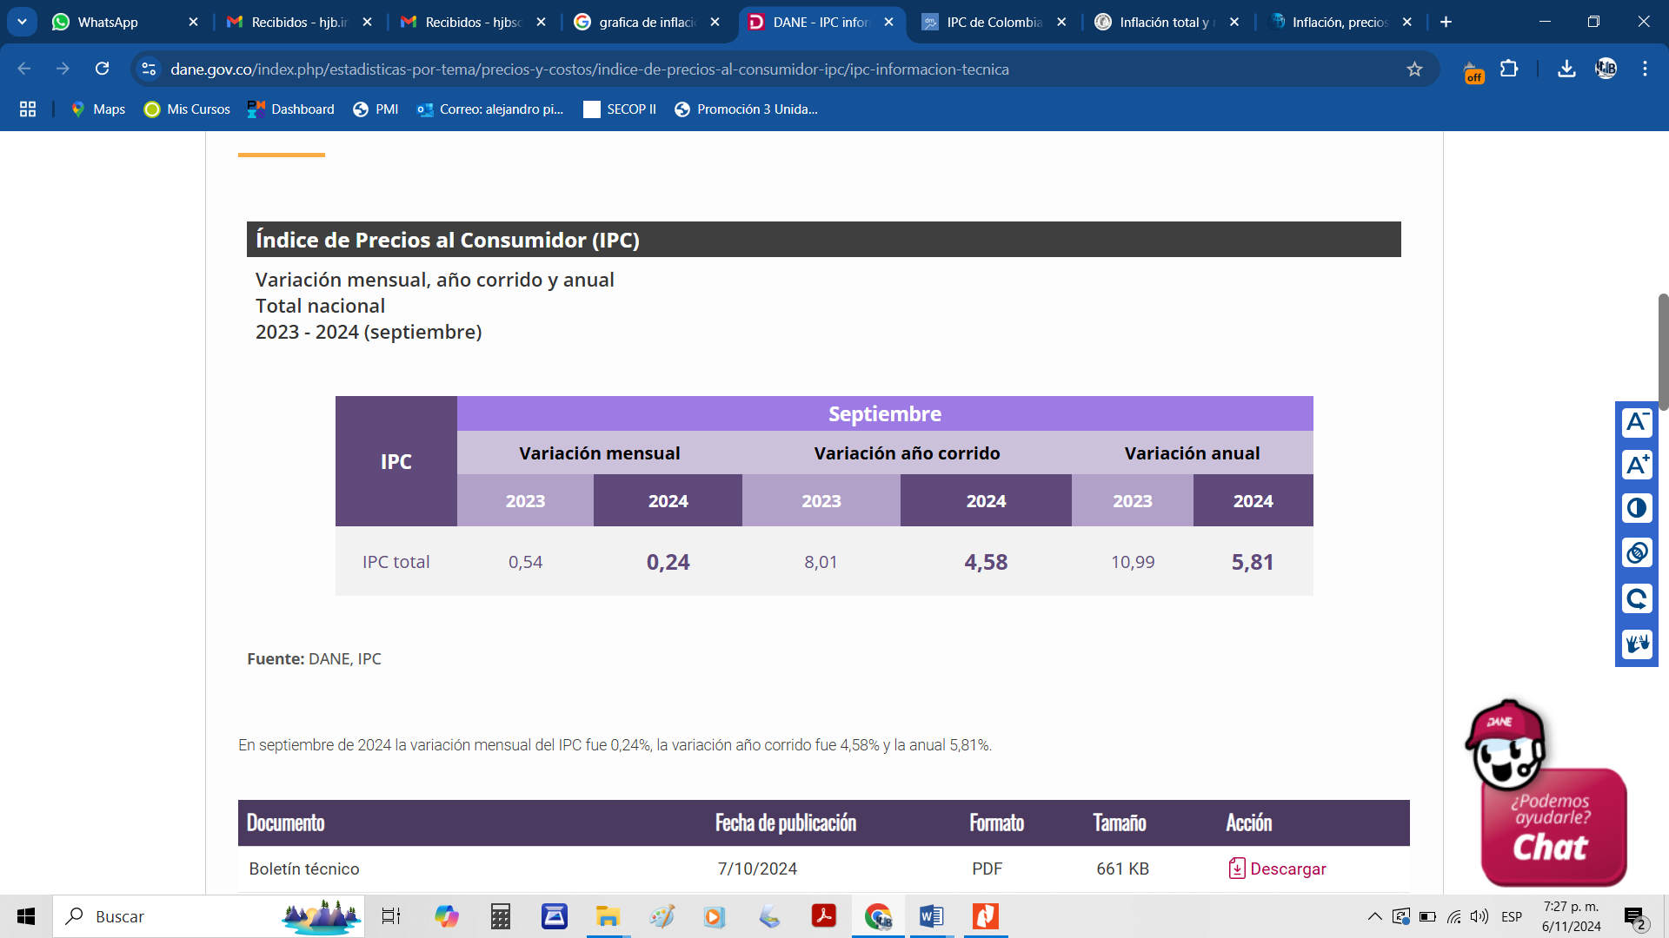
    - Subsector de actividades de arquitectura, ingeniería, ensayos y análisis técnicos, sector de actividades profesionales, científicas y técnicas, y Producto Interno Bruto PIB.

La ciencia que aglutina los conocimientos científicos y tecnológicos para la innovación, la invención, el desarrollo y las técnicas para la satisfacción de necesidades concretas. Para ello, emplea conocimientos propios de áreas como las matemáticas, la química, la física, la programación, los sistemas informáticos y otras que han ido apareciendo tras el desarrollo de las nuevas tecnologías. Asimismo, debe adecuarse a limitaciones de tiempo, seguridad, recursos, requisitos legales, entre otros. En cuanto a su procedimiento, y al margen de las diferencias que pueden existir por temas como la naturaleza de los proyectos o de las mismas empresas a las que asesora, éste se divide básicamente en dos fases:

Fase 1: Elaboración de un diagnóstico: Los ingenieros consultores empiezan por valorar la situación, el proyecto o la idea que se quiere desarrollar o reconducir. Esta tarea incluye, por supuesto, un análisis de la propia compañía, de su funcionamiento y los recursos que tiene disponibles, y sobre todo de la viabilidad de sus planes de ingeniería.

Fase 2: Definición de soluciones: Con base en ese diagnóstico, los ingenieros consultores se encargan de diseñar la solución más adecuada para cada caso. En este momento es imprescindible que combinen sus conocimientos técnicos con las herramientas de gestión comercial para la venta de soluciones de alto nivel tecnológico.
Como se ha expuesto con anterioridad En Colombia, el crecimiento económico en el 2020 se presentó a la baja en cuanto los efectos de la propagación del Covid-19, el menor desempeño debido a una ralentización de la economía que tuvo un efecto desfavorable sobre la demanda agregada. Así las cosas, el sector de las consultorías se ha visto afectado porque el flujo de caja se reduce y a su vez las inversiones que tienen programadas se deben cancelar o posponer, lo que ha originado que las empresas asuman diferentes enfoques en tiempos de crisis.
Las consultorías están ligadas íntimamente al comportamiento del sector construcción toda vez que un gran porcentaje de ellas hacen parte de todas las etapas de los proyectos de construcción, ya sea para llevar a cabo estudios y diseños o para llevar a cabo interventorías.
En el año 2015 el PIB del país tuvo un crecimiento del 3.1%, según reportes del DANE, jalonado, entre otros, por la construcción de edificaciones y obras civiles que representaron un aumento del 3.9%. En este año, según el director de la entidad, la ejecución de obras civiles creció 5,4% en el año y la de edificaciones se expandió el 2,1%.

En el 2016, la economía creció 2% y la construcción fue uno de los motores de desarrollo especialmente por la ejecución de obras civiles entre las que se destacan las concesiones viales. Hay que señalar que, en este año, la construcción se vio favorecida por el aumento de las edificaciones del 6%; de estas, las no residenciales aumentaron en 10,1%, mientras que las de vivienda lo hicieron al 2,2%.

En el 2017, según el DANE, el Producto Interno Bruto colombiano creció 1,8%, impulsado principalmente por el sector agropecuario que registró un crecimiento de 4,9% y la actividad financiera y de seguros con 3,8%. Este no fue un buen año para el sector de la construcción que presentó variaciones negativas del 0.7%., pese a que la expansión de las obras civiles (+7.1%) no alcanzó a contrarrestar la caída de las edificaciones (-10.4%).

En el 2018 el Producto Interno Bruto crece 2,7% en el año. Es un año en donde el sector de la construcción vuelve a repuntar mostrando un crecimiento del 1%, según afirmaciones de la presidente ejecutiva, del momento, de Camacol.

En 2019 el DANE reveló que el PIB de Colombia creció al 3,3%, el más alto desde el 2014. Sin embargo, el sector de la construcción se contrae a un ritmo de 1.3%, resultado que obedeció a la caída de las edificaciones de -7,1% la cual no alcanzó a ser contrarrestada por el favorable crecimiento de las obras civiles a tasas de 8.3%.

En el boletín técnico del DANE del 2020 indica que el valor agregado nacional presenta un decrecimiento de 6,9% en el año 2020 con respecto al año 2019; las actividades económicas que presentan un mayor decrecimiento de acuerdo con su contribución son: construcción con -25,8%, seguido de comercio al por mayor y al por menor, transporte, alojamiento y servicios de comida con -15,2%, explotación de minas y canteras con -16,0% e industrias manufactureras con -7,7%.
Para el año 2021, el valor agregado de la construcción crece 5,7%, en su serie original, respecto al mismo periodo de 2020. Esta dinámica se explica por los siguientes comportamientos:

- Construcción de edificaciones residenciales y no residenciales crece 11,6%.
- Construcción de carreteras y vías de ferrocarril, de proyectos de servicio público y de otras obras de ingeniería civil decrece 4,6%.
- Actividades especializadas para la construcción de edificaciones y obras de ingeniería civil (alquiler de maquinaria y equipo de construcción con operadores) crece 6,6%.

En el tercer trimestre de 2022, el PIB a precios constantes aumentó 7,0% con relación al mismo trimestre de 2021. Al analizar el resultado del valor agregado por grandes ramas de actividad, se observa un crecimiento de 13,4% del valor agregado del sector construcción. Este resultado se explica principalmente por la variación anual positiva presentada en el valor agregado de las edificaciones (19,3%), valor agregado de las obras civiles (1,5%) y el valor agregado de las actividades especializadas (13,9%).
En el primer trimestre de 2023, las actividades profesionales, científicas y técnicas contribuyeron con 0,2 puntos porcentuales al crecimiento del valor agregado del PIB de Bogotá.
En cuanto al PIB de Colombia, en 2023, el sector de comercio al por mayor y por menor fue el que más contribuyó a la economía, con un aporte de aproximadamente el 17,2% del PIB nacional.
En el primer trimestre de 2024, el PIB de Colombia creció 0,65%, lo que es una reducción de 2,08 puntos porcentuales en comparación con el primer trimestre del 2023

  - SERVICIO DE CONSULTORÍA

El servicio de consultoría, que hace parte del sector de servicios empresariales, comprende una gran variedad de tipos de servicio que permiten que su campo de acción abarque tanto el sector público como el privado en torno a distintos sectores económicos.

La contratación de los servicios de consultoría se enmarca por lo general en el desarrollo de estrategia y en identificar posibilidades de mejora dentro de los procesos y procedimientos. Desde el punto de vista empresarial, la Cámara Colombiana de la Infraestructura - CCI agremia a las empresas que se dedican a las actividades de consultoría, construcción, concesión y proveedores.

En ese orden de ideas, se encuentra que los sectores de mayor incidencia son los de infraestructura de obras civiles y edificaciones, mientras que el resto tienen una repercusión mucho menor.

De acuerdo con los boletines técnicos del DANE del 2024, y según la caracterización se obtuvo como resultado lo siguiente:

Gráfico 3: Tasa De Crecimiento Anual 2006 - 2022 Tercer Trimestre (Gráfico DANE)

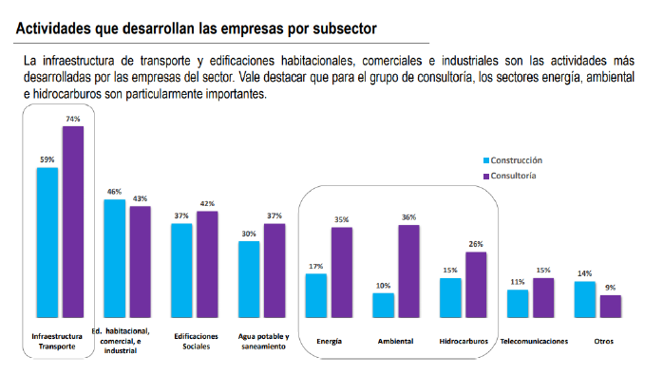

Gráfico 4: Variación y contribución anual de pagos en consultorías según tipos de actividad económica, III trimestre de 2022. (Gráfico DANE)

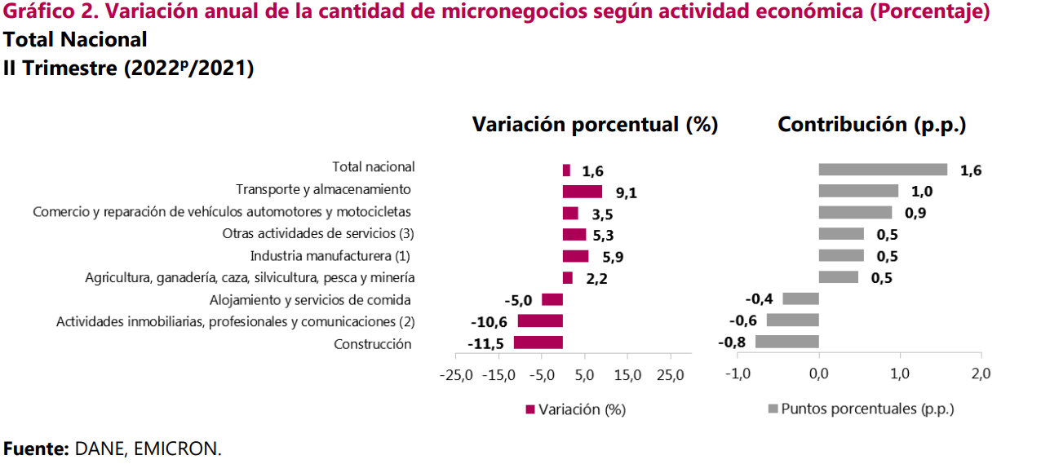
Sin embargo, a pesar del rezago en los pagos el sector de agua potable y saneamiento, no se puede hablar de una desaceleración en la ejecución de este tipo de obras; pues ello, puede deberse a múltiples factores como de pronto lo es el cambio de gobiernos locales.

- EL SECTOR DE AGUA POTABLE Y SANEAMIENTO BÁSICO EN COLOMBIA

  - CONFORMACIÓN DEL SECTOR

Para mostrar un escenario general se presenta a continuación un organigrama del sector extractado Confederación de comités y vocales de control.
Gráfico 6: Organigrama General Sector de Agua Potable y Saneamiento Básico en Colombia.

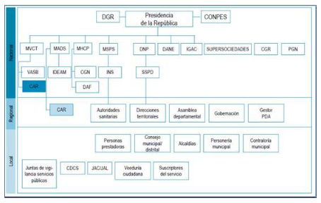
Antes de entrar en datos estadísticos es importante ver, muy resumidamente, los principales actores en lo que se refieres a asignación de recursos y ejecución de obras.

INSTITUCIONES | COMPETENCIAS
Min vivienda, el DNP, Min ambiente, Min salud y Min agricultura | Formulación de Políticas
Min hacienda, MVCT, DNP, DPS, Fondo de adaptación | Asignación y distribución de recursos
Minvivienda y Ventanillas Departamentales | Evaluación, viabilizacion y seguimiento de proyectos
Nación, Departamentos, Municipios y las ESP principalmente. | Ejecución de Obras

Los dineros para la financiación de las consultorías provienen de cuatro (4) fuentes principales, tres (3) del orden nacional y una (1) local. Ellas son:

- El presupuesto General de la Nación.
- Recursos del Sistema General de Participaciones - SGP.
- Recursos del Sistema General de Regalías – SGR.
- Las tarifas cobradas por cada servicio
Es así como en el año inmediatamente anterior en el mes de abril, el MVCT anunció la inversión de 2.4 billones de pesos en los Planes Departamentales de Agua. Recursos para alcances en componentes ambientales, construcción o mejoramiento de infraestructura, aseguramiento de la prestación de los servicios y planes de gestión del riesgo.

Según declaraciones del Ministro de Vivienda, Ciudad y Territorio “Después de Cundinamarca, los departamentos con mayores recursos priorizados para este tipo de inversiones son Meta con 173 mil millones de pesos, Antioquia con 141 mil millones de pesos y Cauca con 100 mil millones de pesos”.

  - METAS NACIONALES SECTORIALES A 2030

En el documento “PLAN DIRECTOR DE AGUA Y SANEAMIENTO BÁSICO” del MVCT se hicieron públicas las metas que el país contempla para el período 2018-2030 en materia de Agua Potable y Saneamiento Básico, para dar cumplimiento al compromiso adquirido en La Asamblea General, del 25 de septiembre de 2015, de los Estados miembros de Naciones Unidas.

En dicha Asamblea se firmó la Resolución 70/1 en la cual se establecieron 17 Objetivos de Desarrollo Sostenible, dentro de los cuales se destaca el número 6 que proyecta garantizar la disponibilidad y la gestión sostenible del agua y el saneamiento para todos en el año 2030. A partir de este objetivo Colombia se propuso las siguientes metas:

META ODS | NOMBRE META ODS | NOMBRE DEL INDICADOR | LÍNEA BASE 2015 | META PROYECTA DA A 2030
1 | DE AQUÍ A 2030, LOGRAR EL ACCESO UNIVERSAL Y EQUITATIVO AL AGUA POTABLE A UN PRECIO ASEQUIBLE PARA TODOS | ACCESO A AGUA POTABLE (SUELO URBANO). | 97,3% | 100%
2 | DE AQUÍ A 2030, LOGRAR EL ACCESO UNIVERSAL Y EQUITATIVO AL AGUA POTABLE A UN PRECIO ASEQUIBLE PARA TODOS. | EQUITATIVO AL AGUA POTABLE A UN PRECIO ASEQUIBLE PARA TODOS ACCESO A AGUA POTABLE (SUELO RURAL). | 74,3% | 100%
3 | DE AQUÍ A 2030, LOGRAR EL ACCESO A SERVICIOS DE SANEAMIENTO E HIGIENE ADECUADOS Y EQUITATIVOS PARA TODOS Y PONER FIN A LA DEFECACIÓN AL AIRE LIBRE, PRESTANDO ESPECIAL ATENCIÓN A LAS NECESIDADES DE LAS MUJERES Y LAS NIÑAS Y LAS PERSONAS EN SITUACIONES DE VULNERABILIDAD. | PORCENTAJE DE LA POBLACIÓN CON ACCESO A MÉTODOS DE SANEAMIENTO ADECUADOS. | 87,4% | 92,6%
4 | DE AQUÍ A 2030, MEJORAR LA CALIDAD DEL AGUA REDUCIENDO LA CONTAMINACIÓN, ELIMINANDO EL VERTIMIENTO Y MINIMIZANDO LA EMISIÓN DE PRODUCTOS QUÍMICOS Y MATERIALES PELIGROSOS, REDUCIENDO A LA MITAD EL PORCENTAJE DE AGUAS RESIDUALES SIN TRATAR Y AUMENTANDO CONSIDERABLEMENTE EL RECICLADO Y LA REUTILIZACIÓN SIN RIESGOS A NIVEL MUNDIAL. | PORCENTAJE DE AGUAS RESIDUALES URBANAS DOMÉSTICAS TRATADAS DE MANERA SEGURA. | 37,3% | 68,6%
5 | DE AQUÍ A 2030, MEJORAR LA CALIDAD DEL AGUA REDUCIENDO LA CONTAMINACIÓN, ELIMINANDO EL VERTIMIENTO Y MINIMIZANDO LA EMISIÓN DE PRODUCTOS QUÍMICOS Y MATERIALES PELIGROSOS, REDUCIENDO A LA MITAD EL PORCENTAJE DE AGUAS RESIDUALES SIN TRATAR Y AUMENTANDO CONSIDERABLEMENTE EL RECICLADO Y LA REUTILIZACIÓN SIN RIESGOS A NIVEL MUNDIAL. | PORCENTAJE DE AGUAS RESIDUALES INDUSTRIALES. | 85% | 92%
ODS: Objetivos de desarrollo sostenible APSB: Agua Potable y Saneamiento Básico.

  - METAS DEPARTAMENTALES SECTORIALES AL 2023

La cobertura de agua potable en el departamento del Amazonas para el 2018 se encontraba en 38.66% y sistemas de alcantarillado en el 34,98%, teniendo en cuenta que los acueductos y alcantarillados entregados fueron pocos y los que se encontraban en ejecución presentaban demoras para su entrega, como meta para el 2023 el PDA pretende entregar 11 acueductos y 11 alcantarillados para ampliar la meta de cobertura al 42% y 38% respectivamente.

NOMBRE DEL INDICADOR | COBERTURA EN EL 2018 | META AL 2023
Cobertura de agua potable | 38.66% | 42%
Cobertura de alcantarillado | 34.98% | 38%

  - METAS DEPARTAMENTALES SECTORIALES 2024-2027

La cobertura de agua potable en las comunidades de Puerto Nariño para el 2024 se encuentra en 8% y sistemas de alcantarillado en el 0%, como meta para el cuatrienio 2024-2027 según el Plan de Desarrollo Departamental “AMAZONAS PARA LA VIDA” la Gobernación de Amazonas por medio del PDA pretende entregar:
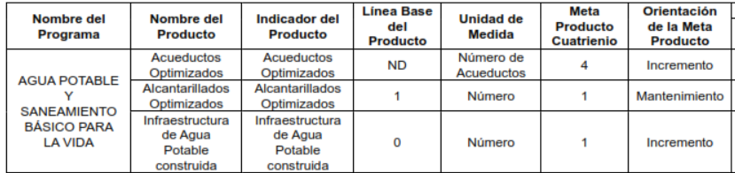

- ANÁLISIS DE LA OFERTA Y LA DEMANDA

  - OFERTA

El objetivo del estudio de oferta para esta consultoría, es determinar potenciales empresas en capacidad de ejecutar el objeto del actual contrato. Las empresas identificadas se consultan a partir de 3 fuentes:

Superintendencia de Sociedades (Base de datos de información empresarial), mediante la identificación correspondiente del Código CIUU del subsector económico, identificado previamente (Actividades de Ingeniería y consultoría técnica).

Buscador de procesos SECOP. Se realiza la consulta de empresas en la plataforma SECOP I y SECOPII, mediante la identificación de empresas contratistas y participantes en procesos relacionados con consultorías/ interventorías en obras de ingeniería.

Registro de Proveedores SECOPII (Códigos UNSPC 81101500). En Colombia, el servicio referente al proceso a adelantar dentro del subsector de actividades de consultoría en ingeniería NO existe un monopolio u Oligopolio constituido de empresas, pues es una actividad que en conjunto permite la participación de un gran número de pequeñas, medianas y grandes, en su mayoría empresas nacionales. En general, el sector presenta un predomino de empresas medianas y grandes según su nivel de ingresos, al igual que una amplia oferta de competidores. Solamente según la información del PIE (Portal de Información Empresarial) existen más de 330 empresas en este sector.

Según el SECOP II, la cantidad de proveedores identificados con el código 81101500, pertenecientes al sector de actividades en ingeniería civil:

REGISTRO DE PROVEEDORES SECOP II | CODIGO UNSPC 81101500 | SE ENCUENTRAN REGISTRADO 2132 EMPRESAS

Con el propósito de realizar un análisis de la oferta, es necesario realizar un filtro del conjunto general de empresas identificadas en los sectores mencionados, para determinar que empresas se especializan en actividades de interventorías / consultorías en ingeniería civil en saneamiento básico. Es de aclarar que:

- El orden presentado de las empresas no constituye ningún tipo de Jerarquización.
- El listado de empresas no constituye ninguna recomendación al proceso de contratación a adelantar, se presenta únicamente con fines de estudio de la oferta del mercado objetivo del sector. A continuación, se presenta una muestra de empresas del sector referido:

Empresa | NIT | Actividad económica
Proyectos e interventorías LTDA | 807004038 | 7110. Actividades de arquitectura e ingeniería y otras actividades conexas de consultoría técnica  4111. Construcción de edificios residenciales  4112. Construcción de edificios no residenciales  7210. Investigaciones y desarrollo experimental en el campo de las ciencias naturales y la ingeniería
Cadsa SAS | 8000386203 | 7110. Actividades de arquitectura e ingeniería y otras actividades conexas de consultoría técnica  7490. Otras actividades profesionales, científicas y técnicas n.c.p
Jam Ingeniería y Medio ambiente SAS | 830084684 | 7110. Actividades de arquitectura e ingeniería y otras actividades conexas de consultoría técnica  4390. Otras actividades especializadas para la construcción de edificios y obras de ingeniería civil
Ingsa S.A.S | 900427417 | 7110. Actividades de arquitectura e ingeniería y otras actividades conexas de consultoría técnica  4220. Construcción de proyectos de servicio público  4321. Instalaciones eléctricas  3900. Actividades de saneamiento ambiental y otros servicios de gestión de desechos
Tropical Ing. SAS | 900535441 | 4290. Construcción de otras obras de ingeniería civil  7110. Actividades de arquitectura e ingeniería y otras actividades conexas de consultoría técnica
García Galvis y Cía. SAS | 860059794 | 7110. Actividades de arquitectura e ingeniería y otras actividades conexas de consultoría técnica
Gestión de proyectos de Ingenieros GPI LTDA | 830046422 | 7110. Actividades de arquitectura e ingeniería y otras actividades conexas de consultoría técnica  4290. Construcción de otras obras de ingeniería civil  7020. Actividades de consultoría de gestión  7410. Actividades especializadas de diseño
Projekta Limitada Ingenieros consultores | 860531577 | 7110. Actividades de arquitectura e ingeniería y otras actividades conexas de consultoría técnica  7120. Ensayos y análisis técnicos  7490. Otras actividades profesionales, científicas y técnicas n.c.p.
Modepca ltda | 830083934 | 7110. Actividades de arquitectura e ingeniería y otras actividades conexas de consultoría técnica  7490 Otras actividades profesionales, científicas y técnicas n.c.p
Ingenierías Alidas S.A.S. | 900424464 | 7110. Actividades de arquitectura e ingeniería y otras actividades conexas de consultoría técnica
Meridian Consulting Ltda | 830116500 | 7110. Actividades de arquitectura e ingeniería y otras actividades conexas de consultoría técnica  4290. Construcción de otras obras de ingeniería civil
Centro nacional de Consultoría | 800011951 | 7110. Actividades de arquitectura e ingeniería y otras actividades conexas de consultoría técnica
SGS | 8600499210 | 7110. Actividades de arquitectura e ingeniería y otras actividades conexas de consultoría técnica
Geosigma Ltda | 8300184382 | 7110. Actividades de arquitectura e ingeniería y otras actividades conexas de consultoría técnica

    - CONCLUSIONES ESTUDIO DE OFERTA

- El sector de estudio presenta una amplia oferta de empresas que ejecutan actividades de consultoría en obras de ingeniería en infraestructura. No es un mercado concentrado, sino ampliamente competitivo.
- El sector está conformado en su mayoría por pequeñas y medianas empresas nacionales.
- En su mayoría, la ubicación de estas empresas se encuentra en Bogotá D.C, Medellín, Cali, y Bucaramanga.

  - DEMANDA

Mediante el documento CONPES 3463 de 2007 se establece en Colombia la política de los Planes Departamentales de Agua para el manejo empresarial de los servicios de acueducto, alcantarillado y aseo. Algunos de los principios son:

- Los Departamentos en cabeza de la Gobernación, serán prioritariamente la instancia de coordinación con el Gobierno Nacional en la implementación de los Planes.
- Se establecerán planes de inversión integrales, con perspectiva regional, a partir de un componente de pre inversión que podrá cofinanciar la Nación.
- Se articularán las diferentes fuentes de recursos: SGP, tarifas ajustadas al marco tarifario vigente, regalías, recursos propios de las empresas, otros recursos de los presupuestos territoriales, aportes de las Corporaciones Autónomas Regionales y los aportes del Gobierno Nacional.
- Se llevará a cabo un manejo transparente de los recursos, a través de esquemas fiduciarios, con participación de la Nación y un esquema de rendición de cuentas del Departamento a las entidades de control y a la ciudadanía.
El estudio de demanda busca identificar procesos similares realizados por otras entidades públicas, para ver como contratan y bajo qué modalidades se adelantan este tipo de procesos de construcción de obra:

PROCESO | ENTIDAD | OBJETO | CUANTIA
IPMC-SPM-021-020 | GUAINÍA - ALCALDÍA MUNICIPIO DE INÍRIDA | CONSULTORIA PARA ESTUDIOS PREVIOS, FORMULACION Y DISEÑOS EN FASE III DEL PROYECTO "CONSTRUCCIÓN DE PLAZA DE MERCADO ENE L MUNCIPIO DE INÍRIDA" | $24.500.000.00
CONTRATO DE CONSULTORIA 011 DE 2019 | QUINDÍO - PROMOTORA DE VIVIENDA DEL QUINDÍO | SERVICIO DE CONSULTORIA PARA LA REALIZACION DE ACTIVIDADES QUE CONDUZCAN A LA APROBACION DE LAS REDES ELECTRICAS INTERNAS DEL PROYECTO DE VIVIENDA VILLA FLOR EN EL MUNICIPIO DE ARMENIA | $8.000.000,00
CM-SI-018-2019 | GOBERNACIÓN DE CALDAS | ESTUDIOS Y DISEÑOS PARA LA INTERVENCION DE SITIOS CRITICOS EN LA RED VIAL DEL DEPARTAMENTO DE CALDAS – ESTUDIOS Y DISEÑIOS PARA MEJORAMIENTO DE LA RED VIAL TERCIARIA DEL DEPARTAMENTO DE CALDAS | $ 79.600.411,00
194/2019 | AMAZONAS - GOBERNACIÓN | LA INTERVENTORIA TÉCNICA, ADMINISTRATIVA, FINANCIERA, CONTABLE Y JURÍDICA PARA LA “CONSTRUCCIÓN DE REDES DE BAJA TENSIÓN E INTERNAS EN EL INTERNADO VILLA DEL CARMEN Y CONSTRUCCIÓN DE CUBIERTA Y REDES ELÉCTRICAS DEL PUNTO VIVE DIGITAL DEL COLEGIO VILLA DEL CARMEN DEL CORREGIMIENTO DE TARAPACA | $36.550.000,00
096/2019 | AMAZONAS - GOBERNACIÓN | INTERVENTORIA TECNICA, ADMINISTRATIVA, FINANCIERA Y JURIDICA  PARA LA “ADECUACIÓN Y AMPLIACION DEL LABORATORIO DE SALUD  DEPARTAMENTAL EN EL MUNICIPIO DE LETICIA - DEPARTAMENTO DE  AMAZONAS | $34.634.000,00

    - CONCLUSIONES ESTUDIO DE LA DEMANDA

Según la información del SECOP, se registran varios procesos de consultoría con las características del presente proceso.
Estos servicios son contratados principalmente por entidades municipios, empresas departamentales de servicio público o entidades nacionales.

- Las modalidades más frecuentes de contratación son dependiendo la cuantía establecida. Generalmente procesos grandes se contratan a través de convocatoria de concurso de méritos, y para menores cuantías se realiza a través de mínima cuantía.
- En general, para procesos mayores cuantías de 300 millones de pesos, predomina la modalidad de convocatoria meritoria o (concurso de méritos).
- Respecto a los contratistas o participantes, se presentan en forma de consorcio en procesos con cuantías grandes, mientras que, en procesos con menores cuantías, predominan personas naturales como contratistas.

- COSTOS DE LA CONSULTORIA

  - COSTOS DIRECTOS DE LA CONSULTORÍA

Para determinar el valor de los honorarios de los contratistas que se relacionan en sus consultorías, se soporta con una tabla de honorarios que fue establecida comparando los valores de entidades nacionales como la ANI, DNP y Superservicios, como se muestra a continuación:

PERSONAL | REQUISITOS DE EXPERIENCIA | HONORARIOS ANI | HONORARIOS DNP | HONORARIOS SUPERSERVICIOS | PROMEDIO
Director de consultoría:  Cantidad: 1 | Pregrado: Ingeniero civil o sanitario o ambiental y sanitario.  Posgrado: Especialista en Gerencia de Proyectos.  Experiencia general profesional: mínima de diez (10) años en el ejercicio de la profesión, contados a partir de la expedición de la Tarjeta profesional. | $10.108.800 | $ 11.080.746 | $ 12.816.957 | $11.335.501
Especialista Geotecnista:  Cantidad: 1 | Pregrado: Ingeniero civil.  Posgrado: Especialista en geotecnia y/o fundaciones.  Valido también: Maestría con énfasis en fundaciones y/o geotecnia.  Experiencia general profesional: mínima de diez (10) años en el ejercicio de la profesión, contados a partir de la expedición de la Tarjeta profesional. | $10.108.800 | $ 11.080.746 | $ 12.816.957 | $11.335.501
Especialista Estructural:  Cantidad: 1 | Pregrado: Ingeniero civil.  Posgrado: Especialista en estructuras.  Valido también: Maestría con énfasis en estructuras.  Experiencia general profesional: mínima de diez (10) años en el ejercicio de la profesión, contados a partir de la expedición de la Tarjeta profesional. | $10.108.800 | $ 11.080.746 | $ 12.816.957 | $11.335.501
Especialista hidráulico:  Cantidad: 1 | Pregrado: Ingeniero civil.  Posgrado: Especialista en hidráulica y/o recursos hídricos.  Valido también: Maestría con énfasis en Hidráulica y/o Recursos Hídricos.  Experiencia general profesional: mínima de diez (10) años en el ejercicio de la profesión, contados a partir de la expedición de la Tarjeta profesional. | $ 10.108.800 | $ 11.080.746 | $ 12.816.957 | $11.335.501
Ing. Electromecánico:  Cantidad: 1 | Pregrado: Ingeniero eléctrico o mecánico.  Experiencia general profesional: mínima de cinco (5) años en el ejercicio de la profesión, contados a partir de la expedición de la Tarjeta profesional. | $ 5.054.400 | $ 5.464.476 | $ 4.804.250 | $ 5.107.709
Ing. De apoyo Civil o Ambiental:  Cantidad: 1 | Pregrado: Ingeniero ambiental o ambiental y sanitario.  Experiencia general profesional: mínima de cinco (5) años en el ejercicio de la profesión, contados a partir de la expedición de la Tarjeta profesional. | $ 5.054.400 | $ 5.464.476 | $ 4.804.250 | $ 5.107.709
Secretaria:  Cantidad: 1 | Bachiller.  Experiencia general: mínima de un (1) año. | $ 1.909.440 | $ 1.517.908 | $ 2.068.306 | $ 1.831.885

Nota: Cabe aclarar que los perfiles específicos que se establecen en la tabla anterior no son obligatorios, las características del perfil, dedicación y cantidad son determinadas en cada consultoría, por lo anterior esta tabla establece valores promedio de referencia para los honorarios de los cargos que se mencionan y similares.

Con estos resultados, se determinó el valor de los pagos a profesionales así:

COSTOS DE PERSONAL
ITEM | PERSONAL | CANT | JORNAL TOTAL/MES | FMP | MESES | DEDICACION (%) | VALOR
1 | Director de Interventoría. Ing. Civil y/o sanitario y/o ambiental | 1 | $5.107.708,67 | 195% | 3,00 | 50,00% | $14.940.048,00
2 | Ing. Electromecánico y/o Eléctrico | 1 | $5.107.708,67 | 195% | 3,00 | 25,00% | $7.470.024,00
SUB-TOTAL COSTO DE PERSONAL |  |  |  |  |  |  | $22.410.072,00
TOTAL 1 |  |  |  |  |  |  | $22. 410.072,00

  - COSTOS INDIRECTOS DE LA CONSULTORÍA

Los costos indirectos de la actividad de consultoría están determinados por los precios de los distintos elementos físicos que se requieren para la ejecución de la actividad (mobiliario, tecnología, transporte, logística, etc.). Los precios de la mayoría de estos elementos están determinados por el índice de precios al consumidor (IPC)
COSTOS DIRECTOS
ITEM | GASTOS GENERALES | UTILIZACIÓN (%) | VALOR MENSUAL | No. DE MESES | VALOR
1 | Transporte aéreos a Leticia | 100% | $1.000.000,00 | 3,00 | $3.000.000,00
2 | Transporte fluvial a comunidades de Puerto Nariño | 100% | $1.196.642,67 | 3,00 | $3.589.928,00
3 | Gastos oficina | 100% | $2.000.000,00 | 3,00 | $6.000.000,00
SUB-TOTAL COSTOS DIRECTOS |  |  |  |  | $12.589.928,00
TOTAL 2 |  |  |  |  | $12. 589.928,00

El valor total de la interventoría es DE TREINTA Y CINCO MILLONES DE PESOS M/CTE ($35.000.000,00).

- MARCO LEGAL DE LA ACTIVIDAD DE CONSULTORÍA

El proceso contractual debe estar ajustado al marco legal aplicable, en sus etapas precontractual, contractual y post contractual, y contener los requisitos habilitantes y de ponderación que los oferentes deben cumplir para la participación en el proceso de selección del oferente, los cuales deben ser objetivos y acordes con los Principios de la Contratación Pública, la ley 80 y sus modificatorios, así mismo por el monto y alcance de la consultoría ADI S.A.S E.S.P se regirá por un proceso de contratación de mínima cuantía el cual se realizara a través del SECOP, “La modalidad de selección de mínima cuantía es un procedimiento sencillo y rápido para escoger al contratista en la adquisición de los bienes, obras y servicios cuyo valor no exceda el diez por ciento (10%) de la menor cuantía de las Entidades Estatales. Esta modalidad de selección tiene menos formalidades que las demás y tiene características especiales. La modalidad de selección de mínima cuantía es aplicable a todos los objetos de contratación cuando el presupuesto oficial del contrato sea inferior o igual a la mínima cuantía de la Entidad Estatal, sin importar la naturaleza del contrato. Las reglas aplicables a la modalidad de selección de mínima cuantía son las consagradas en el numeral 5 del artículo 2 de la Ley 1150 de 2007, que fue modificado por el artículo 94 de la Ley 1474 de 2011, y no es posible agregar requisitos, procedimientos o formalidades adicionales.”

La Ley 80 de 1993 define los Contratos Estatales de Consultoría en su artículo 32 como “los que celebren las entidades estatales referidos a los estudios necesarios para la ejecución de proyectos de inversión, estudios de diagnóstico, prefactibilidad o factibilidad para programas o proyectos específicos, así como a las asesorías técnicas de coordinación, control y supervisión. Son también contratos de consultoría los que tienen por objeto la interventoría, asesoría, gerencia de obra o de proyectos, dirección, programación y la ejecución de diseños, planos, anteproyectos y proyectos”

En relación con la responsabilidad de los consultores, interventores y asesores, el artículo 53 de la ley 80 de 1993, modificado por el artículo 82 de la Ley 1474 de 2011 indica que: “Los consultores y asesores externos responderán civil, fiscal, penal y disciplinariamente tanto por el cumplimiento de las obligaciones derivadas del contrato de consultoría o asesoría, como por los hechos u omisiones que les fueren imputables y que causen daño o perjuicio a las entidades, derivados de la celebración y ejecución de los contratos respecto de los cuales hayan ejercido o ejerzan las actividades de consultoría o asesoría” (…).

- CAPACIDAD FINANCIERA

Después de realizar el análisis correspondiente se identificó que por tratarse de contratación de mínima cuantía y la forma de pago propuesto no se hace viable considerar esta perspectiva dado que la condición financiera (indicadores financieros) del contratista no incide de manera alguna en el cumplimiento del contrato ni el desempeño de la entidad y por tal motivo no se procederá en su desarrollo.

JUAN SEBASTIAN BORGA GARZON
Gerente Amazonas Desarrollo Inteligente SAS ESP
Gestor PDA Amazonas.

https://www.colombiacompra.gov.co/sites/cce_public/files/cce_tienda_virtual/cce_manual_minima_cuantia.pdf.
Ley 80 de 1993. De los contratos estatales.

